一、選擇題

生產可能性曲線（或稱生產可能性邊界，簡稱PPC或PPF）表示經濟體利用一定的、現有的資源和技術條件，兩種產品之間在用盡所有資源、技術的情況下所有的生產組合的可能 。其端點最大値即是該經濟體在現有條件下所能生產該商品的最大値。通過最大値的比較，能直觀地體現兩個國家的生產能力，反映出其各自的優勢所在。請回答下列問題：

1. 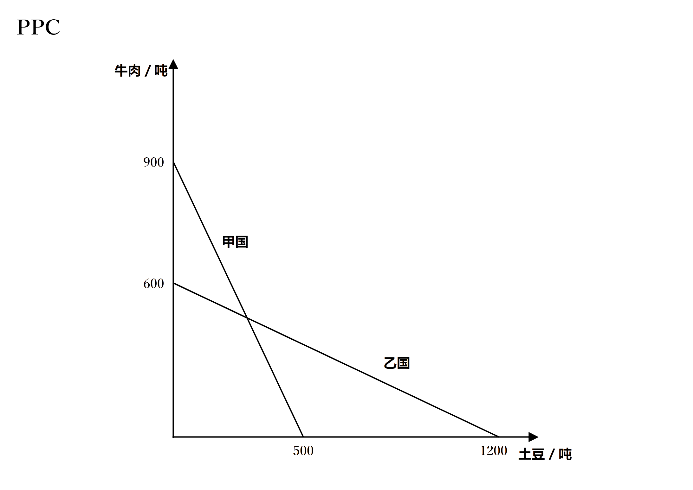甲乙兩國進行土豆、牛肉的貿易，甲乙兩國的國內生產可能性曲線如上圖。甲乙之間可能的貿易往來是：

A. 甲國出口牛肉、進口土豆

B. 乙國出口牛肉、進口土豆

C. 由進各國出口公司自由決定

供給與需求模型中的供需曲線能直觀地反映市場的均衡價格和均衡量，這個價格與量是理論最優値。

例如，下圖為甲國出口情況在供需曲線中的反映，在貿易前，甲國國內均衡價格在P\*、均衡量在Q\*，在國際貿易之後，均衡價格與世界價格一致、國內生產均衡量上升至Q2、國內消費均衡價格下降至Q1，其中多生產的Q2-Q1便爲出口量。

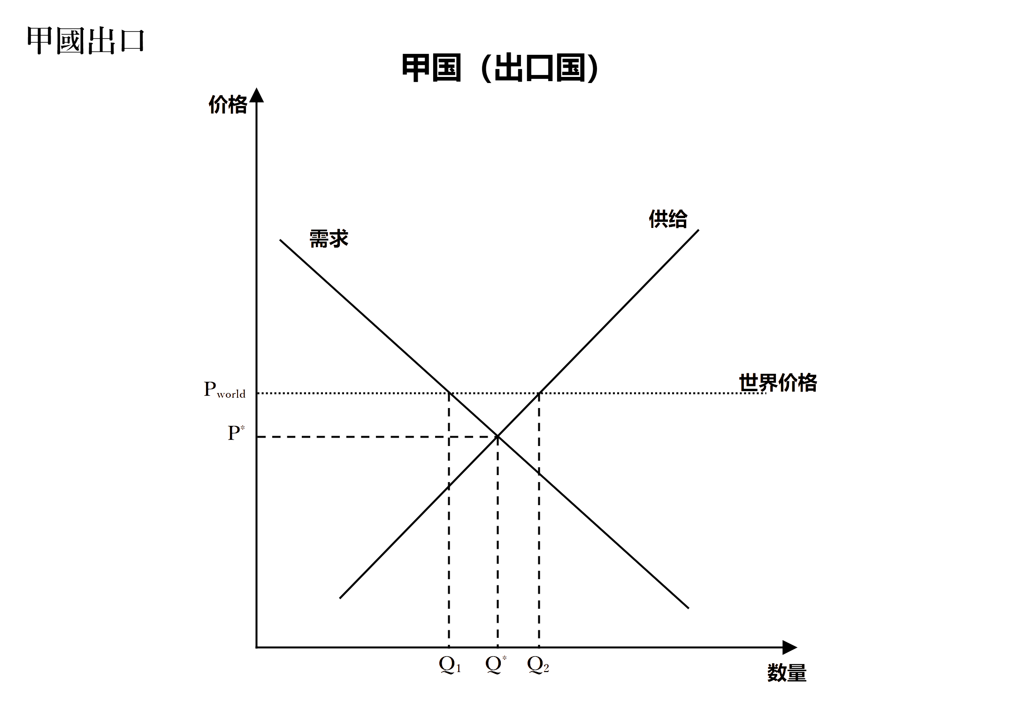在某商品的國際市場中，甲國是出口國，乙國是進口國。下列所有圖中，P\*、Q\*表示這個國家在進行交易前的均衡價格與均衡量。請回答下列問題：

从左往右依次为Q1、Q\*、Q2

1. 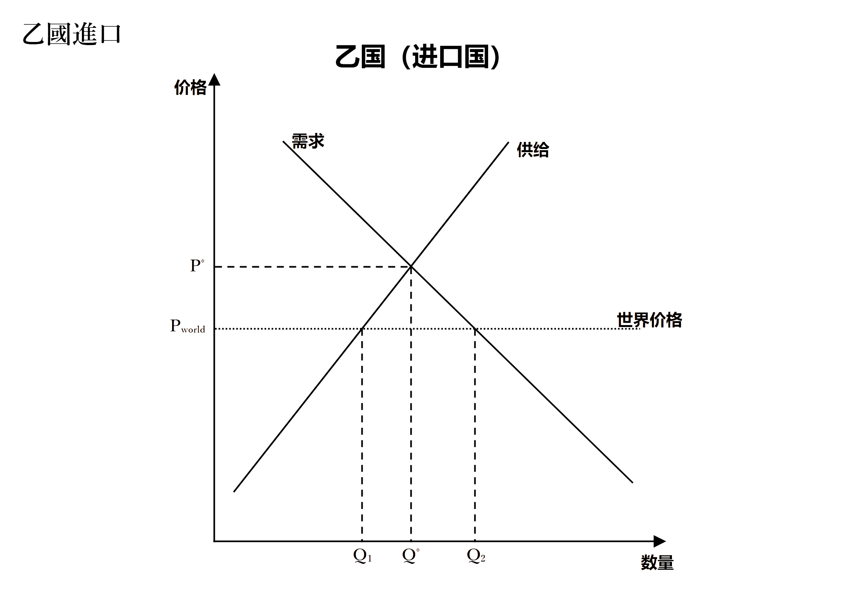根據上圖，乙國的進口量是：（ ）

从左往右依次为Q1、Q\*、Q2、

A. Q1 B. Q2 C. Q\*-Q1 D. Q2-Q\* E. Q2-Q1

1. 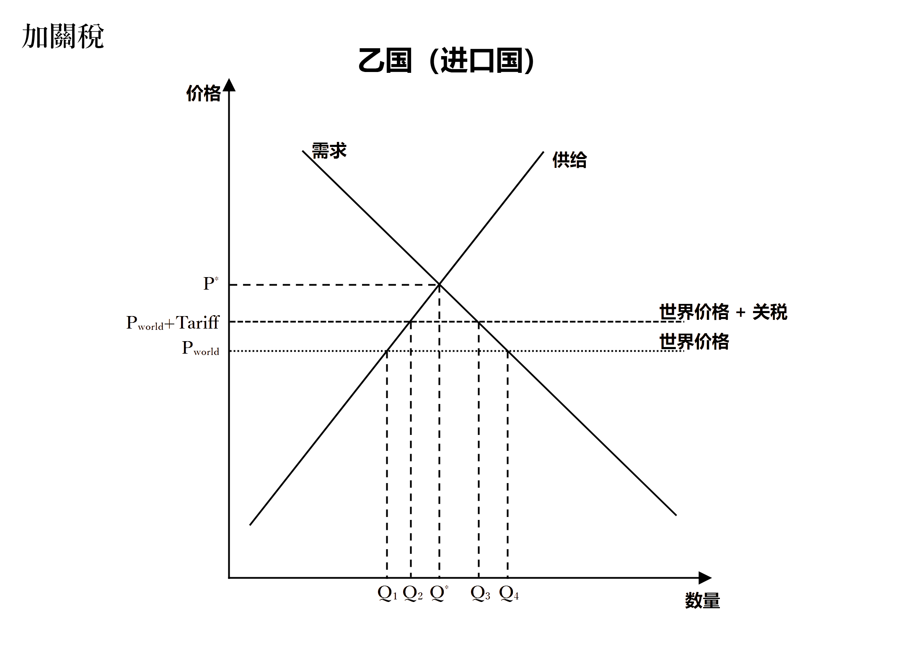爲保護本國企業，乙國對進口產品徵收了一定量的關稅（如上圖所示），其國內企業相比收稅前增加的生產量是：

从左往右依次为Q1、Q2、Q\*、Q3、Q4

A. Q4-Q3 B. Q3-Q2 C. Q2-Q1 D. Q4-Q1 E. Q4-Q2

1. 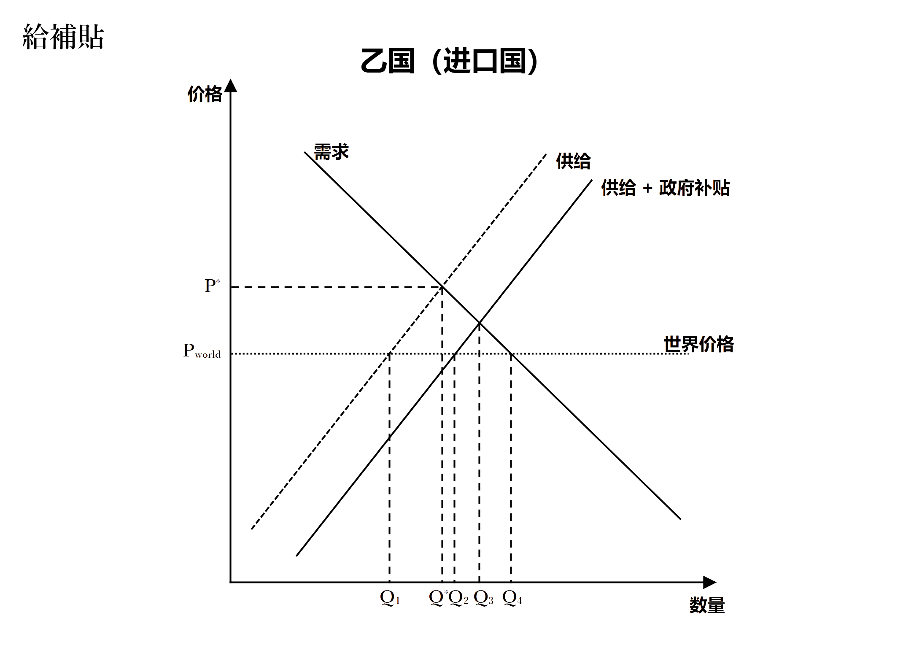爲保護本國企業，乙國對本國出口企業以一定量的補貼（如上圖所示），其國內企業增加的生產量是：

从左往右依次为Q1、Q\*、Q2、Q3、Q4

A. Q4-Q3 B. Q3-Q2 C. Q2-Q1 D. Q4-Q1 E. Q4-Q2

1. 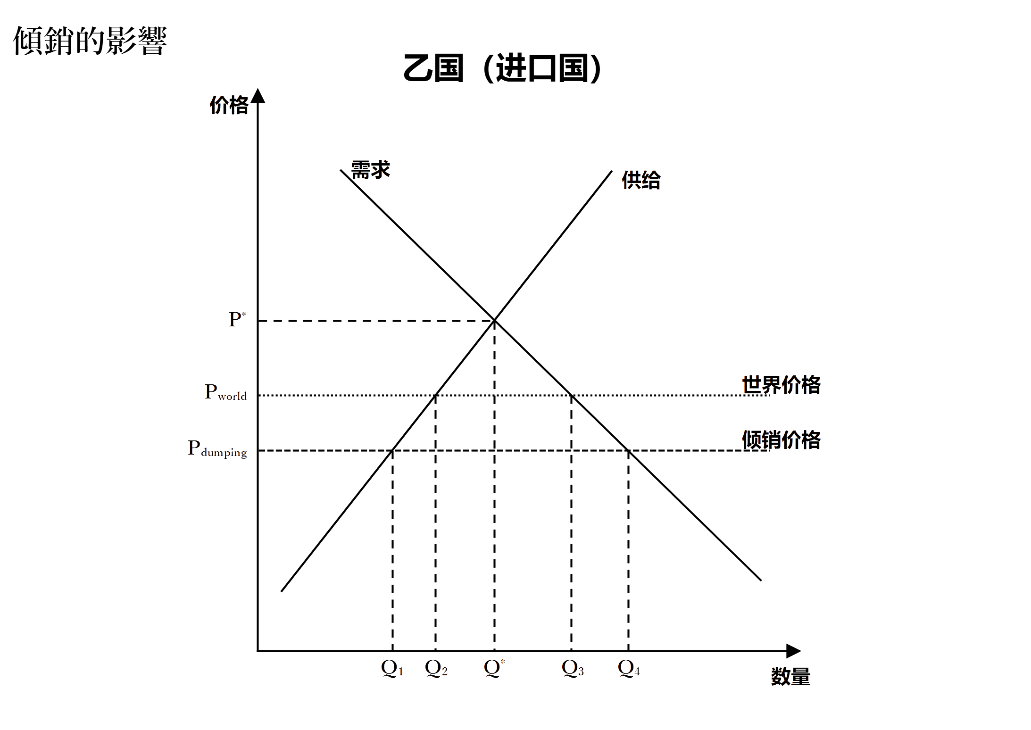在這個市場中，丙國能以極低的價格生產該產品，並以低於國際市場均衡値的價格出口，乙國的市場由此受到的衝擊表現爲國內產業產量（ ），其變化量爲（ ）。

从左往右依次为Q1、Q2、Q\*、Q3、Q4

A. 增加 B. 減少 C. 無變化

A. Q4-Q3 B. Q3-Q2 C. Q2-Q1 D. Q4-Q1 E. 0